SERVICIO NACIONAL DE APRENDIZAJE – SENA

Programa:
Técnico en Programación de Software
3313623

Presentado por
Russel Stick García Díaz
Dilan Nikolas Trujillo Peña
Manuel Santiago Chiquillo Pinzon
Alejandro Rodriguez Farfan

SCRIPTS DE BASE DE DATOS

Instructores

SERVICIO NACIONAL DE APRENDIZAJE – SENA
Centro de Formación: Centro de Diseño y metrología (CDM)
Bogotá D.C.
Marzo
2026

ÍNDICE
BASE DE DATOS 3
INTRODUCCIÓN 3
1.1. TABLA DE ENTIDADES Y ATRIBUTOS [PK] Llave Primaria 3
1.2. PANTALLAZO BASE DE DATOS 7
1.3. SCRIPT BASE DE DATOS 8
INSERTS 13
–1. TIPOS DE ESTADO 13
–2. ESTADOS 13
–3. ROLES 13
– 4. USUARIOS 14
– 5. VETERINARIOS 14
– 6. ESPECIALIDADES 14
– 7. RELACION VETERINARIO_ESPECIALIDAD 14
– 8. CONSULTORIOS 14
– 9. MASCOTAS 14
– 10. SERVICIOS 14
– 11. CITAS 15
-- 12. HISTORIAL CLINICO 15
-- 13. CONSULTAS 15
-- 14. VACUNAS 15
-- 15. MASCOTA_VACUNAS 15
-- 16. PROVEEDORES 15
-- 17. PRODUCTOS 15
-- 18. COMPRAS 16
-- 19. ARCHIVOS CLINICOS 16
-- 20. FACTURAS 16
-- 21. DETALLES_FACTURA 16
-- 22. MOVIMIENTOS 16
-- 23. AUDITORIA 16
CONSULTA 16
CONSULTAS DE MANUEL 16
SCRIPT 1. — Ver tipos de estado–- 16
SCRIPT 2. —VER ESTADO CON SU TIPO– 17
SCRIPT 3. —VER ROLES– 17
SCRIPT 4. —VER USUARIOS Y ROLES– 17
CONSULTAS DE RUSSELL GARCIA 17
SCRIPT 1. — VER CLIENTES CON SUS MASCOTAS– 17
SCRIPT 2. — VER CITAS CON CLIENTES Y MASCOTAS– 18
SCRIPT 3. — VER CITAS POR TIPO DE SERVICIO– 18
CONSULTAS DE DYLAN TRUJILLO 18
SCRIPT 1. — VER HISTORIAL CLÍNICO CON MASCOTAS– 18
SCRIPT 2. — VER CONSULTAS MÉDICAS COMPLETAS– 19
SCRIPT 3. — CONSULTAS CON VETERINARIOS– 19
CONSULTAS DE ALEJANDRO RODRÍGUEZ 19
SCRIPT 1. — VER FACTURAS CON CLIENTES– 19
SCRIPT 2. — TOTAL FACTURADO POR CLIENTE– 20
SCRIPT 3. — VER PRODUCTOS CON SU RESPECTIVO PROVEEDOR– 20
VISTAS 20
SCRIPT 1 VISTAS –VISTAS DE USUARIOS CON ROL– 20
SCRIPT 2 VISTAS –VISTAS DE ESTADOS CON TIPOS– 21
SCRIPT 3 VISTAS -- VISTAS DE CITAS COMPLETAS 21
SCRIPT 4 VISTAS -- VISTA DE CLIENTES CON MASCOTAS 21
SCRIPT 5 VISTAS-- VISTAS DE CONSULTAS MÉDICAS 22
SCRIPT 6 VISTAS-- VISTAS DE HISTORIAL CLÍNICO 22
SCRIPT 7 VISTAS-- VISTAS DE FACTURAS CON CLIENTES 22
SCRIPT 8 VISTAS-- VISTAS DE PRODUCTOS CON PROVEEDOR 23

BASE DE DATOS

INTRODUCCIÓN
Las siguientes entidades conforman el modelo de datos relacional del sistema DIGITAL PET. Cada entidad corresponde a una tabla en la base de datos con sus respectivas entidades y atributos,

1.1. TABLA DE ENTIDADES Y ATRIBUTOS
ID Entidad | Nombre de la Entidad | Atributos
E-01 | TIPOS DE ESTADO | [PK] ID_TIPO_ESTADO  [ATR] TIE_NOMBRE  [ATR] TIE_DESCRIPCION
E-02 | ESTADOS | [PK] ID_ESTADOS  [FK] ID_TIPO_ESTADO  [ATR] EST_NOMBRE  [ATR] EST_DESCRIPCION  [ATR] EST_FECHA_CREACION  [ATR] EST_FECHA_MODIFICACION
E-03 | ROLES | [PK] ID_ROLES  [ATR] ROL_NOMBRE  [ATR] ROL_DESCRIPCION  [FK] ID_ESTADO
E-04 | USUARIOS | [PK] ID_USUARIOS  [FK] ID_ROLES  [FK] ID_ESTADO  [ATR] USU_CORREO  [ATR] USU_CONTRASENA  [ATR] USU_NOMBRE  [ATR] USU_APELLIDO  [ATR] USU_TELEFONO  [ATR] USU_CEDULA  [ATR] USU_DIRECCION  [ATR] USU_FECHA_REGISTRO
E-05 | VETERINARIOS | [PK] ID_VETERINARIO  [FK] ID_USUARIOS  [ATR] TARJETA_PROFESIONAL  [ATR] ANOS_EXPERIENCIA  [FK] ID_ESTADO
E-06 | ESPECIALIDADES | [PK] ID_ESPECIALIDADES  [ATR] ESP_NOMBRE  [ATR] ESP_DESCRIPCION  [FK] ID_ESTADO
E-07 | VETERINARIO_ESPECIALIDAD | [PK] ID_VETERINARIO_ESPECIALIDAD  [FK] ID_VETERINARIO  [FK] ID_ESPECIALIDADES
E-08 | CONSULTORIOS | [PK] ID_CONSULTORIO  [ATR] CON_NOMBRE  [ATR] CON_UBICACION  [FK] ID_ESTADO
E-09 | MASCOTAS | [PK] ID_MASCOTAS  [FK] ID_USUARIOS  [FK] ID_ESTADO  [ATR] MAS_NOMBRE  [ATR] MAS_ESPECIE  [ATR] MAS_RAZA  [ATR] MAS_COLOR  [ATR] MAS_GENERO  [ATR] MAS_FECHA_NACIMIENTO  [ATR] MAS_PESO
E-10 | SERVICIOS | [PK] ID_SERVICIO  [ATR] SER_NOMBRE  [ATR] SER_DESCRIPCION  [ATR] SER_DURACION_MIN  [ATR] SER_PRECIO  [FK] ID_ESTADO
E-11 | CITAS | [PK] ID_CITAS  [FK] ID_SERVICIO  [FK] ID_USUARIOS  [FK] ID_MASCOTAS  [FK] ID_VETERINARIO  [FK] ID_CONSULTORIO  [FK] ID_ESTADO  [ATR] CIT_FECHA  [ATR] CIT_HORA  [ATR] CIT_OBSERVACION
E-12 | HISTORIAL_CLINICO | [PK] ID_HISTORIAL_CLINICO  [FK] ID_MASCOTAS  [ATR] HIS_FECHA_APERTURA  [FK] ID_ESTADO
E-13 | CONSULTAS | [PK] ID_CONSULTAS  [FK] ID_CITAS  [FK] ID_VETERINARIO  [FK] ID_HISTORIAL_CLINICO  [ATR] CON_FECHA  [ATR] CON_MOTIVO  [ATR] CON_DIAGNOSTICOS  [ATR] CON_TRATAMIENTOS  [ATR] CON_OBSERVACIONES  [ATR] CON_TEMPERATURA  [ATR] CON_PESO_ACTUAL  [ATR] CON_PROXIMA_VISITA
E-14 | ARCHIVOS_CLINICOS | [PK] ID_ARCHIVO  [FK] ID_CONSULTAS  [ATR] ARC_NOMBRE  [ATR] ARC_URL  [ATR] ARC_TIPO  [ATR] ARC_FECHA
E-15 | VACUNAS | [PK] ID_VACUNA  [ATR] VAC_NOMBRE  [ATR] VAC_DESCRIPCION
E-16 | MASCOTA_VACUNAS | [PK] ID_MASCOTA_VACUNA  [FK] ID_MASCOTAS  [FK] ID_VACUNA  [ATR] FECHA_APLICACION  [ATR] PROXIMA_DOSIS
E-17 | PROVEEDORES | [PK] ID_PROVEEDOR  [ATR] PROV_NOMBRE  [ATR] PROV_NIT  [ATR] PROV_DIRECCION  [ATR] PROV_CORREO  [ATR] PROV_TELEFONO  [ATR] PROV_CIUDAD  [FK] ID_ESTADO
E-18 | PRODUCTOS | [PK] ID_PRODUCTOS  [FK] ID_PROVEEDOR  [FK] ID_ESTADO  [ATR] PRO_NOMBRE  [ATR] PRO_DESCRIPCION  [ATR] PRO_MARCA  [ATR] PRO_LOTE  [ATR] PRO_CATEGORIA  [ATR] PRO_UNIDAD_MEDIDA  [ATR] PRO_STOCK_ACTUAL  [ATR] PRO_STOCK_MINIMO  [ATR] PRO_PRECIO_COMPRA  [ATR] PRO_PRECIO_VENTA  [ATR] PRO_FECHA_VENCIMIENTO
E-19 | COMPRAS | [PK] ID_COMPRA  [FK] ID_PROVEEDOR  [ATR] FECHA_COMPRA  [ATR] TOTAL_COMPRA
E-20 | FACTURAS | [PK] ID_FACTURAS  [FK] ID_USUARIOS  [FK] ID_ESTADO  [ATR] FAC_METODO_PAGO  [ATR] FAC_FECHA  [ATR] FAC_SUBTOTAL  [ATR] FAC_IMPUESTO  [ATR] FAC_DESCUENTO  [ATR] FAC_MONTO  [ATR] FAC_OBSERVACIONES
E-21 | DETALLES_FACTURA | [PK] ID_DETALLES_FACTURAS  [FK] ID_FACTURAS  [FK] ID_SERVICIO  [FK] ID_PRODUCTOS  [ATR] DET_CANTIDAD  [ATR] DET_PRECIO_UNITARIO  [ATR] DET_SUBTOTAL  [ATR] DET_DESCUENTOS  [ATR] DET_TOTAL
E-22 | MOVIMIENTOS | [PK] ID_MOVIMIENTOS  [FK] ID_USUARIOS  [FK] ID_PRODUCTOS  [FK] ID_FACTURAS  [FK] ID_ESTADO  [ATR] MOV_TIPO  [ATR] MOV_CANTIDAD  [ATR] MOV_FECHA  [ATR] MOV_HORA  [ATR] MOV_MOTIVO  [ATR] MOV_OBSERVACIONES  [ATR] MOV_VALOR_TOTAL
E-23 | AUDITORÍA | [PK] ID_AUDITORIA  [FK] ID_USUARIOS  [ATR] ACCION  [ATR] TABLA_AFECTADA  [ATR] FECHA_ACCION  [ATR] DETALLE

1.2. PANTALLAZO BASE DE DATOS

Base De Datos (DIGITALPET)
Tablas De Base De Datos (DIGITALPET)

1.3. SCRIPT BASE DE DATOS
CREATE DATABASE DIGITAL_PET;
USE DIGITAL_PET;

-- ============================
-- 1. TIPOS DE ESTADO
-- ============================
CREATE TABLE TIPOS_DE_ESTADO (
ID_TIPO_ESTADO INT AUTO_INCREMENT PRIMARY KEY,
TIE_NOMBRE VARCHAR(50) NOT NULL,
TIE_DESCRIPCION VARCHAR(100)
);

-- ============================
-- 2. ESTADOS
-- ============================
CREATE TABLE ESTADOS (
ID_ESTADOS INT AUTO_INCREMENT PRIMARY KEY,
ID_TIPO_ESTADO INT NOT NULL,
EST_NOMBRE VARCHAR(50) NOT NULL,
EST_DESCRIPCION VARCHAR(100),
EST_FECHA_CREACION DATETIME NOT NULL,
EST_FECHA_MODIFICACION DATETIME,
FOREIGN KEY (ID_TIPO_ESTADO) REFERENCES TIPOS_DE_ESTADO(ID_TIPO_ESTADO)
);

-- ============================
-- 3. ROLES
-- ============================
CREATE TABLE ROLES (
ID_ROLES INT AUTO_INCREMENT PRIMARY KEY,
ROL_NOMBRE VARCHAR(50) NOT NULL,
ROL_DESCRIPCION VARCHAR(150),
ID_ESTADO INT NOT NULL,
FOREIGN KEY (ID_ESTADO) REFERENCES ESTADOS(ID_ESTADOS)
);

-- ============================
-- 4. USUARIOS
-- ============================
CREATE TABLE USUARIOS (
ID_USUARIOS INT AUTO_INCREMENT PRIMARY KEY,
ID_ROLES INT NOT NULL,
ID_ESTADO INT NOT NULL,
USU_CORREO VARCHAR(100) NOT NULL UNIQUE,
USU_CONTRASENA VARCHAR(255) NOT NULL,
USU_NOMBRE VARCHAR(50) NOT NULL,
USU_APELLIDO VARCHAR(50) NOT NULL,
USU_TELEFONO VARCHAR(20),
USU_CEDULA VARCHAR(20) UNIQUE,
USU_DIRECCION VARCHAR(150),
USU_FECHA_REGISTRO DATETIME NOT NULL,
FOREIGN KEY (ID_ROLES) REFERENCES ROLES(ID_ROLES),
FOREIGN KEY (ID_ESTADO) REFERENCES ESTADOS(ID_ESTADOS)
);

CREATE INDEX IDX_USU_CORREO ON USUARIOS(USU_CORREO);

-- ============================
-- 5. VETERINARIOS
-- ============================
CREATE TABLE VETERINARIOS (
ID_VETERINARIO INT AUTO_INCREMENT PRIMARY KEY,
ID_USUARIOS INT NOT NULL UNIQUE,
TARJETA_PROFESIONAL VARCHAR(50),
ANOS_EXPERIENCIA INT,
ID_ESTADO INT NOT NULL,
FOREIGN KEY (ID_USUARIOS) REFERENCES USUARIOS(ID_USUARIOS),
FOREIGN KEY (ID_ESTADO) REFERENCES ESTADOS(ID_ESTADOS)
);

-- ============================
-- 6. ESPECIALIDADES
-- ============================
CREATE TABLE ESPECIALIDADES (
ID_ESPECIALIDADES INT AUTO_INCREMENT PRIMARY KEY,
ESP_NOMBRE VARCHAR(100) NOT NULL,
ESP_DESCRIPCION VARCHAR(300),
ID_ESTADO INT NOT NULL,
FOREIGN KEY (ID_ESTADO) REFERENCES ESTADOS(ID_ESTADOS)
);

-- ============================
-- 7. VETERINARIO_ESPECIALIDAD
-- ============================
CREATE TABLE VETERINARIO_ESPECIALIDAD (
ID_VETERINARIO_ESPECIALIDAD INT AUTO_INCREMENT PRIMARY KEY,
ID_VETERINARIO INT NOT NULL,
ID_ESPECIALIDADES INT NOT NULL,
FOREIGN KEY (ID_VETERINARIO) REFERENCES VETERINARIOS(ID_VETERINARIO),
FOREIGN KEY (ID_ESPECIALIDADES) REFERENCES ESPECIALIDADES(ID_ESPECIALIDADES)
);

-- ============================
-- 8. SALAS / CONSULTORIOS
-- ============================
CREATE TABLE CONSULTORIOS (
ID_CONSULTORIO INT AUTO_INCREMENT PRIMARY KEY,
CON_NOMBRE VARCHAR(50) NOT NULL,
CON_UBICACION VARCHAR(100),
ID_ESTADO INT NOT NULL,
FOREIGN KEY (ID_ESTADO) REFERENCES ESTADOS(ID_ESTADOS)
);

-- ============================
-- 9. MASCOTAS
-- ============================
CREATE TABLE MASCOTAS (
ID_MASCOTAS INT AUTO_INCREMENT PRIMARY KEY,
ID_USUARIOS INT NOT NULL,
ID_ESTADO INT NOT NULL,
MAS_NOMBRE VARCHAR(100) NOT NULL,
MAS_ESPECIE VARCHAR(50) NOT NULL,
MAS_RAZA VARCHAR(100),
MAS_COLOR VARCHAR(50),
MAS_GENERO VARCHAR(20),
MAS_FECHA_NACIMIENTO DATE,
MAS_PESO DECIMAL(5,2),
FOREIGN KEY (ID_USUARIOS) REFERENCES USUARIOS(ID_USUARIOS),
FOREIGN KEY (ID_ESTADO) REFERENCES ESTADOS(ID_ESTADOS)
);

-- ============================
-- 10. SERVICIOS
-- ============================
CREATE TABLE SERVICIOS (
ID_SERVICIO INT AUTO_INCREMENT PRIMARY KEY,
SER_NOMBRE VARCHAR(100) NOT NULL,
SER_DESCRIPCION VARCHAR(300),
SER_DURACION_MIN INT NOT NULL,
SER_PRECIO DECIMAL(10,2) NOT NULL,
ID_ESTADO INT NOT NULL,
FOREIGN KEY (ID_ESTADO) REFERENCES ESTADOS(ID_ESTADOS)
);

-- ============================
-- 11. CITAS
-- ============================
CREATE TABLE CITAS (
ID_CITAS INT AUTO_INCREMENT PRIMARY KEY,
ID_SERVICIO INT NOT NULL,
ID_USUARIOS INT NOT NULL,
ID_MASCOTAS INT NOT NULL,
ID_VETERINARIO INT NOT NULL,
ID_CONSULTORIO INT,
ID_ESTADO INT NOT NULL,
CIT_FECHA DATE NOT NULL,
CIT_HORA TIME NOT NULL,
CIT_OBSERVACION VARCHAR(300),
FOREIGN KEY (ID_SERVICIO) REFERENCES SERVICIOS(ID_SERVICIO),
FOREIGN KEY (ID_USUARIOS) REFERENCES USUARIOS(ID_USUARIOS),
FOREIGN KEY (ID_MASCOTAS) REFERENCES MASCOTAS(ID_MASCOTAS),
FOREIGN KEY (ID_VETERINARIO) REFERENCES VETERINARIOS(ID_VETERINARIO),
FOREIGN KEY (ID_CONSULTORIO) REFERENCES CONSULTORIOS(ID_CONSULTORIO),
FOREIGN KEY (ID_ESTADO) REFERENCES ESTADOS(ID_ESTADOS)
);

CREATE INDEX IDX_CITAS_FECHA ON CITAS(CIT_FECHA);

-- ============================
-- 12. HISTORIAL CLINICO
-- ============================
CREATE TABLE HISTORIAL_CLINICO (
ID_HISTORIAL_CLINICO INT AUTO_INCREMENT PRIMARY KEY,
ID_MASCOTAS INT NOT NULL UNIQUE,
HIS_FECHA_APERTURA DATETIME NOT NULL,
ID_ESTADO INT NOT NULL,
FOREIGN KEY (ID_MASCOTAS) REFERENCES MASCOTAS(ID_MASCOTAS),
FOREIGN KEY (ID_ESTADO) REFERENCES ESTADOS(ID_ESTADOS)
);

-- ============================
-- 13. CONSULTAS
-- ============================
CREATE TABLE CONSULTAS (
ID_CONSULTAS INT AUTO_INCREMENT PRIMARY KEY,
ID_CITAS INT NOT NULL,
ID_VETERINARIO INT NOT NULL,
ID_HISTORIAL_CLINICO INT NOT NULL,
CON_FECHA DATETIME NOT NULL,
CON_MOTIVO VARCHAR(500),
CON_DIAGNOSTICOS TEXT,
CON_TRATAMIENTOS TEXT,
CON_OBSERVACIONES TEXT,
CON_TEMPERATURA DECIMAL(4,1),
CON_PESO_ACTUAL DECIMAL(5,2),
CON_PROXIMA_VISITA DATETIME,
FOREIGN KEY (ID_CITAS) REFERENCES CITAS(ID_CITAS),
FOREIGN KEY (ID_VETERINARIO) REFERENCES VETERINARIOS(ID_VETERINARIO),
FOREIGN KEY (ID_HISTORIAL_CLINICO) REFERENCES HISTORIAL_CLINICO(ID_HISTORIAL_CLINICO)
);

CREATE INDEX IDX_CONSULTAS_HISTORIAL ON CONSULTAS(ID_HISTORIAL_CLINICO);

-- ============================
-- 14. ARCHIVOS CLINICOS
-- ============================
CREATE TABLE ARCHIVOS_CLINICOS (
ID_ARCHIVO INT AUTO_INCREMENT PRIMARY KEY,
ID_CONSULTAS INT NOT NULL,
ARC_NOMBRE VARCHAR(100),
ARC_URL VARCHAR(255),
ARC_TIPO VARCHAR(50),
ARC_FECHA DATETIME NOT NULL,
FOREIGN KEY (ID_CONSULTAS) REFERENCES CONSULTAS(ID_CONSULTAS)
);

-- ============================
-- 15. VACUNAS
-- ============================
CREATE TABLE VACUNAS (
ID_VACUNA INT AUTO_INCREMENT PRIMARY KEY,
VAC_NOMBRE VARCHAR(100) NOT NULL,
VAC_DESCRIPCION VARCHAR(300)
);

CREATE TABLE MASCOTA_VACUNAS (
ID_MASCOTA_VACUNA INT AUTO_INCREMENT PRIMARY KEY,
ID_MASCOTAS INT NOT NULL,
ID_VACUNA INT NOT NULL,
FECHA_APLICACION DATE NOT NULL,
PROXIMA_DOSIS DATE,
FOREIGN KEY (ID_MASCOTAS) REFERENCES MASCOTAS(ID_MASCOTAS),
FOREIGN KEY (ID_VACUNA) REFERENCES VACUNAS(ID_VACUNA)
);

-- ============================
-- 16. PROVEEDORES
-- ============================
CREATE TABLE PROVEEDORES (
ID_PROVEEDOR INT AUTO_INCREMENT PRIMARY KEY,
PROV_NOMBRE VARCHAR(100) NOT NULL,
PROV_NIT VARCHAR(20) UNIQUE,
PROV_DIRECCION VARCHAR(150),
PROV_CORREO VARCHAR(100),
PROV_TELEFONO VARCHAR(20),
PROV_CIUDAD VARCHAR(50),
ID_ESTADO INT NOT NULL,
FOREIGN KEY (ID_ESTADO) REFERENCES ESTADOS(ID_ESTADOS)
);

-- ============================
-- 17. PRODUCTOS
-- ============================
CREATE TABLE PRODUCTOS (
ID_PRODUCTOS INT AUTO_INCREMENT PRIMARY KEY,
ID_PROVEEDOR INT NOT NULL,
ID_ESTADO INT NOT NULL,
PRO_NOMBRE VARCHAR(100) NOT NULL,
PRO_DESCRIPCION VARCHAR(300),
PRO_MARCA VARCHAR(50),
PRO_LOTE VARCHAR(50),
PRO_CATEGORIA VARCHAR(100),
PRO_UNIDAD_MEDIDA VARCHAR(20),
PRO_STOCK_ACTUAL INT NOT NULL,
PRO_STOCK_MINIMO INT NOT NULL,
PRO_PRECIO_COMPRA DECIMAL(10,2),
PRO_PRECIO_VENTA DECIMAL(10,2),
PRO_FECHA_VENCIMIENTO DATE,
FOREIGN KEY (ID_PROVEEDOR) REFERENCES PROVEEDORES(ID_PROVEEDOR),
FOREIGN KEY (ID_ESTADO) REFERENCES ESTADOS(ID_ESTADOS)
);

-- ============================
-- 18. COMPRAS INVENTARIO
-- ============================
CREATE TABLE COMPRAS (
ID_COMPRA INT AUTO_INCREMENT PRIMARY KEY,
ID_PROVEEDOR INT NOT NULL,
FECHA_COMPRA DATE NOT NULL,
TOTAL_COMPRA DECIMAL(10,2),
FOREIGN KEY (ID_PROVEEDOR) REFERENCES PROVEEDORES(ID_PROVEEDOR)
);

-- ============================
-- 19. FACTURAS
-- ============================
CREATE TABLE FACTURAS (
ID_FACTURAS INT AUTO_INCREMENT PRIMARY KEY,
ID_USUARIOS INT NOT NULL,
ID_ESTADO INT NOT NULL,
FAC_METODO_PAGO VARCHAR(50),
FAC_FECHA DATE NOT NULL,
FAC_SUBTOTAL DECIMAL(10,2),
FAC_IMPUESTO DECIMAL(10,2),
FAC_DESCUENTO DECIMAL(10,2),
FAC_MONTO DECIMAL(10,2),
FAC_OBSERVACIONES VARCHAR(300),
FOREIGN KEY (ID_USUARIOS) REFERENCES USUARIOS(ID_USUARIOS),
FOREIGN KEY (ID_ESTADO) REFERENCES ESTADOS(ID_ESTADOS)
);

-- ============================
-- 20. DETALLE FACTURA
-- ============================
CREATE TABLE DETALLES_FACTURA (
ID_DETALLES_FACTURAS INT AUTO_INCREMENT PRIMARY KEY,
ID_FACTURAS INT NOT NULL,
ID_SERVICIO INT,
ID_PRODUCTOS INT,
DET_CANTIDAD INT,
DET_PRECIO_UNITARIO DECIMAL(10,2),
DET_SUBTOTAL DECIMAL(10,2),
DET_DESCUENTOS DECIMAL(10,2),
DET_TOTAL DECIMAL(10,2),
FOREIGN KEY (ID_FACTURAS) REFERENCES FACTURAS(ID_FACTURAS),
FOREIGN KEY (ID_SERVICIO) REFERENCES SERVICIOS(ID_SERVICIO),
FOREIGN KEY (ID_PRODUCTOS) REFERENCES PRODUCTOS(ID_PRODUCTOS)
);

-- ============================
-- 21. MOVIMIENTOS INVENTARIO
-- ============================
CREATE TABLE MOVIMIENTOS (
ID_MOVIMIENTOS INT AUTO_INCREMENT PRIMARY KEY,
ID_USUARIOS INT NOT NULL,
ID_PRODUCTOS INT NOT NULL,
ID_FACTURAS INT NULL,
ID_ESTADO INT NOT NULL,
MOV_TIPO ENUM('ENTRADA','SALIDA') NOT NULL,
MOV_CANTIDAD INT NOT NULL,
MOV_FECHA DATE NOT NULL,
MOV_HORA TIME NOT NULL,
MOV_MOTIVO VARCHAR(100),
MOV_OBSERVACIONES VARCHAR(300),
MOV_VALOR_TOTAL DECIMAL(10,2),
FOREIGN KEY (ID_USUARIOS) REFERENCES USUARIOS(ID_USUARIOS),
FOREIGN KEY (ID_PRODUCTOS) REFERENCES PRODUCTOS(ID_PRODUCTOS),
FOREIGN KEY (ID_FACTURAS) REFERENCES FACTURAS(ID_FACTURAS),
FOREIGN KEY (ID_ESTADO) REFERENCES ESTADOS(ID_ESTADOS)
);

-- ============================
-- 22. AUDITORIA BASICA
-- ============================
CREATE TABLE AUDITORIA (
ID_AUDITORIA INT AUTO_INCREMENT PRIMARY KEY,
ID_USUARIOS INT,
ACCION VARCHAR(100),
TABLA_AFECTADA VARCHAR(100),
FECHA_ACCION DATETIME NOT NULL,
DETALLE TEXT,
FOREIGN KEY (ID_USUARIOS) REFERENCES USUARIOS(ID_USUARIOS)
);

INSERTS
En esta sección se detallan los datos iniciales y de prueba cargados en la base de datos de Digital Pet. Estas sentencias INSERT permiten poblar el sistema con registros iniciales estructurados, facilitando las pruebas de entorno y la validación de las reglas de negocio descritas en el Diccionario de Datos.

–1. TIPOS DE ESTADO
INSERT INTO TIPOS_DE_ESTADO (TIE_NOMBRE, TIE_DESCRIPCION) VALUES
('Activo','Registro activo'),
('Inactivo','Registro inactivo'),
('Pendiente','En proceso'),
('Cancelado','Registro cancelado');

–2. ESTADOS
INSERT INTO ESTADOS (ID_TIPO_ESTADO, EST_NOMBRE, EST_DESCRIPCION, EST_FECHA_CREACION) VALUES
(1,'Activo','Disponible',NOW()),
(2,'Inactivo','No disponible',NOW()),
(3,'Pendiente','En espera',NOW()),
(4,'Cancelado','Cancelado',NOW());

–3. ROLES
INSERT INTO ROLES (ROL_NOMBRE, ROL_DESCRIPCION, ID_ESTADO) VALUES
('Admin','Administrador del sistema',1),
('Veterinario','Médico veterinario',1),
('Cliente','Dueño de mascota',1),
('Recepcionista','Gestión de citas',1);

– 4. USUARIOS
INSERT INTO USUARIOS (ID_ROLES, ID_ESTADO, USU_CORREO, USU_CONTRASENA, USU_NOMBRE,USU_APELLIDO, USU_TELEFONO, USU_CEDULA, USU_DIRECCION, USU_FECHA_REGISTRO) VALUES
(1,1,'admin@pet.com','hash_admin','Carlos','Lopez','3001111111','1001','Calle 1',NOW()),
(2,1,'vet1@pet.com','hash_vet','Ana','Martinez','3002222222','1002','Calle 2',NOW()),
(3,1,'cliente1@pet.com','hash_cli1','Luis','Perez','3003333333','1003','Calle 3',NOW()),
(3,1,'cliente2@pet.com','hash_cli2','Maria','Gomez','3004444444','1004','Calle 4',NOW()),
(4,1,'recep@pet.com','hash_recep','Jorge','Ruiz','3005555555','1005','Calle 5',NOW());

– 5. VETERINARIOS
INSERT INTO VETERINARIOS (ID_USUARIOS, TARJETA_PROFESIONAL, ANOS_EXPERIENCIA, ID_ESTADO) VALUES
(2,'TP001',5,1);

– 6. ESPECIALIDADES
INSERT INTO ESPECIALIDADES (ESP_NOMBRE, ESP_DESCRIPCION, ID_ESTADO) VALUES
('Cirugía','Operaciones y procedimientos',1),
('Dermatología','Piel y pelaje',1),
('General','Consulta general',1);

– 7. RELACION VETERINARIO_ESPECIALIDAD
INSERT INTO VETERINARIO_ESPECIALIDAD (ID_VETERINARIO, ID_ESPECIALIDADES) VALUES
(1,1),(1,2),(1,3);

– 8. CONSULTORIOS
INSERT INTO CONSULTORIOS (CON_NOMBRE, CON_UBICACION, ID_ESTADO) VALUES
('Consultorio 1','Primer piso',1),
('Consultorio 2','Segundo piso',1);

– 9. MASCOTAS
INSERT INTO MASCOTAS (ID_USUARIOS, ID_ESTADO, MAS_NOMBRE, MAS_ESPECIE, MAS_RAZA, MAS_COLOR, MAS_GENERO, MAS_FECHA_NACIMIENTO, MAS_PESO) VALUES
(3,1,'Max','Perro','Labrador','Negro','Macho','2020-01-01',20.00),
(4,1,'Luna','Gato','Persa','Blanco','Hembra','2021-02-01',8.00),
(3,1,'Rex','Perro','Pincher','Marrón','Macho','2022-03-01',5.00),
(4,1,'Misu','Gato','Siamés','Gris','Hembra','2021-04-01',6.00),
(3,1,'Toby','Perro','Bulldog','Blanco','Macho','2019-05-01',15.00);

– 10. SERVICIOS
INSERT INTO SERVICIOS (SER_NOMBRE, SER_DESCRIPCION, SER_DURACION_MIN, SER_PRECIO, ID_ESTADO) VALUES
('Consulta','Consulta general',30,50000,1),
('Vacuna','Aplicación de vacuna',15,30000,1),
('Baño','Baño y limpieza',40,20000,1),
('Cirugía','Procedimiento quirúrgico',120,200000,1),
('Control','Revisión general',20,25000,1);

– 11. CITAS
INSERT INTO CITAS (ID_SERVICIO, ID_USUARIOS, ID_MASCOTAS, ID_VETERINARIO, ID_CONSULTORIO, ID_ESTADO, CIT_FECHA, CIT_HORA, CIT_OBSERVACION) VALUES
(1,3,1,1,1,1,'2026-04-01','10:00:00','Control general'),
(2,4,2,1,1,1,'2026-04-02','11:00:00','Vacunación anual'),
(3,3,3,1,2,1,'2026-04-03','12:00:00','Baño y limpieza'),
(1,4,4,1,1,1,'2026-04-04','13:00:00','Chequeo'),
(5,3,5,1,2,1,'2026-04-05','14:00:00','Revisión');

-- 12. HISTORIAL CLINICO
INSERT INTO HISTORIAL_CLINICO (ID_MASCOTAS, HIS_FECHA_APERTURA, ID_ESTADO) VALUES
(1,NOW(),1),(2,NOW(),1),(3,NOW(),1),(4,NOW(),1),(5,NOW(),1);

-- 13. CONSULTAS
INSERT INTO CONSULTAS (ID_CITAS, ID_VETERINARIO, ID_HISTORIAL_CLINICO, CON_FECHA, CON_MOTIVO, CON_DIAGNOSTICOS, CON_TRATAMIENTOS, CON_OBSERVACIONES, CON_TEMPERATURA, CON_PESO_ACTUAL, CON_PROXIMA_VISITA) VALUES
(1,1,1,'2026-04-01 10:00:00','Fiebre','Gripe','Medicamento','Reposo',38.5,20,'2026-04-10'),
(2,1,2,'2026-04-02 11:00:00','Vacuna','Sano','Vacunar','OK',37.5,8,'2026-05-01'),
(3,1,3,'2026-04-03 12:00:00','Baño','Suciedad','Limpieza','OK',37.0,5,NULL),
(4,1,4,'2026-04-04 13:00:00','Control','Normal','Chequeo','OK',37.2,6,'2026-04-20'),
(5,1,5,'2026-04-05 14:00:00','Parásitos','Lombrices','Pastillas','OK',38.0,15,'2026-04-15');

-- 14. VACUNAS
INSERT INTO VACUNAS (VAC_NOMBRE, VAC_DESCRIPCION) VALUES
('Rabia','Vacuna antirrábica'),
('Triple Felina','Vacuna para gatos');

-- 15. MASCOTA_VACUNAS
INSERT INTO MASCOTA_VACUNAS (ID_MASCOTAS, ID_VACUNA, FECHA_APLICACION, PROXIMA_DOSIS) VALUES
(1,1,'2026-04-02','2027-04-02'),
(2,2,'2026-04-02','2027-04-02');

-- 16. PROVEEDORES
INSERT INTO PROVEEDORES (PROV_NOMBRE, PROV_NIT, PROV_DIRECCION, PROV_CORREO, PROV_TELEFONO, PROV_CIUDAD, ID_ESTADO) VALUES
('Prov1','9001','Calle1','p1@mail.com','3001','Bogotá',1),
('Prov2','9002','Calle2','p2@mail.com','3002','Cali',1);

-- 17. PRODUCTOS
INSERT INTO PRODUCTOS (ID_PROVEEDOR, ID_ESTADO, PRO_NOMBRE, PRO_DESCRIPCION, PRO_MARCA, PRO_LOTE, PRO_CATEGORIA, PRO_UNIDAD_MEDIDA, PRO_STOCK_ACTUAL, PRO_STOCK_MINIMO, PRO_PRECIO_COMPRA, PRO_PRECIO_VENTA, PRO_FECHA_VENCIMIENTO) VALUES
(1,1,'Vacuna Rabia','Vacuna canina','Pfizer','L1','Salud','Unidad',100,10,10000,20000,'2027-01-01'),
(2,1,'Antipulgas','Tratamiento pulgas','Bayer','L2','Salud','Unidad',80,10,8000,15000,'2026-12-01');

-- 18. COMPRAS
INSERT INTO COMPRAS (ID_PROVEEDOR, FECHA_COMPRA, TOTAL_COMPRA) VALUES
(1,'2026-03-28',500000),
(2,'2026-03-29',320000);

-- 19. ARCHIVOS CLINICOS
INSERT INTO ARCHIVOS_CLINICOS (ID_CONSULTAS, ARC_NOMBRE, ARC_URL, ARC_TIPO, ARC_FECHA) VALUES
(1,'Radiografia_Max.pdf','/archivos/max/radiografia_abril.pdf','PDF','2026-04-01 10:30:00'),
(2,'Carnet_Luna.pdf','/archivos/luna/carnet_vacunas.pdf','PDF','2026-04-02 11:30:00'),
(3,'Banio_Rex.jpg','/archivos/rex/bano_antes_despues.jpg','IMG','2026-04-03 12:30:00');

-- 20. FACTURAS
INSERT INTO FACTURAS (ID_USUARIOS, ID_ESTADO, FAC_METODO_PAGO, FAC_FECHA, FAC_SUBTOTAL, FAC_IMPUESTO, FAC_DESCUENTO, FAC_MONTO, FAC_OBSERVACIONES) VALUES
(3,1,'Efectivo','2026-04-01',50000,9500,0,59500,NULL),
(4,1,'Tarjeta','2026-04-02',30000,5700,0,35700,NULL);

-- 21. DETALLES_FACTURA
INSERT INTO DETALLES_FACTURA (ID_FACTURAS, ID_SERVICIO, ID_PRODUCTOS, DET_CANTIDAD, DET_PRECIO_UNITARIO, DET_SUBTOTAL, DET_DESCUENTOS, DET_TOTAL) VALUES
(1,1,NULL,1,50000,50000,0,50000),
(2,2,NULL,1,30000,30000,0,30000);

-- 22. MOVIMIENTOS
INSERT INTO MOVIMIENTOS (ID_USUARIOS, ID_PRODUCTOS, ID_FACTURAS, ID_ESTADO, MOV_TIPO, MOV_CANTIDAD, MOV_FECHA, MOV_HORA, MOV_MOTIVO, MOV_OBSERVACIONES, MOV_VALOR_TOTAL) VALUES
(1,1,1,1,'SALIDA',1,'2026-04-01','10:00:00','Venta','Salida por venta',20000),
(1,2,2,1,'SALIDA',1,'2026-04-02','11:00:00','Venta','Salida por venta',15000);

-- 23. AUDITORIA
INSERT INTO AUDITORIA (ID_USUARIOS, ACCION, TABLA_AFECTADA, FECHA_ACCION, DETALLE) VALUES
(1,'INSERT','USUARIOS',NOW(),'Creación de usuarios base'),
(5,'INSERT','CITAS',NOW(),'Registro de citas iniciales');

CONSULTA

CONSULTAS DE MANUEL

SCRIPT 1. — Ver tipos de estado–-
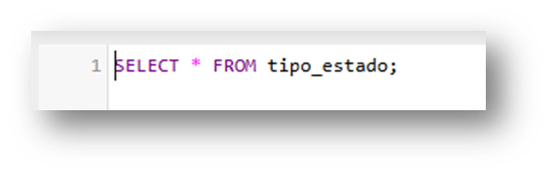
SELECT * FROM tipo_estado;

SCRIPT 2. —VER ESTADO CON SU TIPO–
SELECT e.id_estados, t.tie_nombre AS tipo, e.est_nombre
FROM estados e
JOIN tipo_estado t ON e.id_tipo_estado = t.id_tipo_estado;

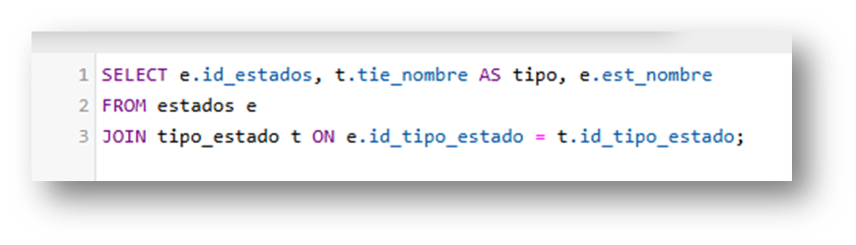

SCRIPT 3. —VER ROLES–
SELECT * FROM roles;
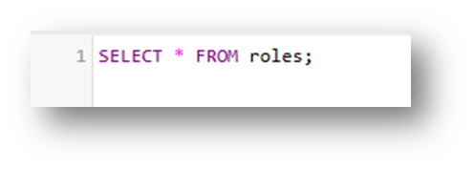

SCRIPT 4. —VER USUARIOS Y ROLES–
SELECT u.nombre, r.nombre AS rol
FROM usuarios u
JOIN roles r ON u.id_rol = r.id_rol;
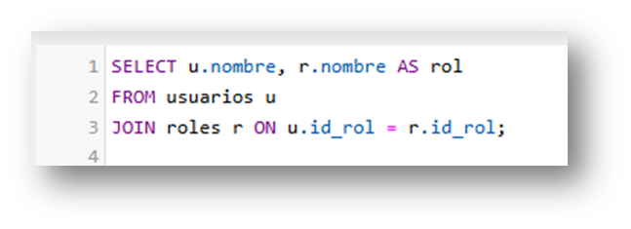

CONSULTAS DE RUSSELL GARCIA

SCRIPT 1. — VER CLIENTES CON SUS MASCOTAS–
SELECT u.USU_nombre AS cliente, m.MAS_nombre AS mascota, m.MAS_especie
FROM usuarios u
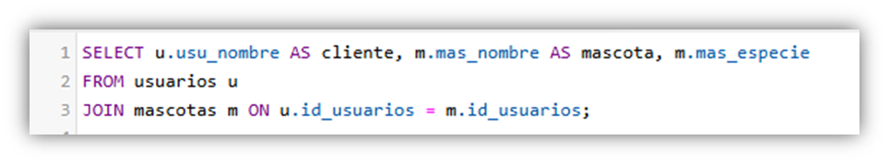
JOIN mascotas m ON u.id_usuarios = m.id_usuarios;

SCRIPT 2. — VER CITAS CON CLIENTES Y MASCOTAS–
SELECT u.usu_nombre, m.mas_nombre AS mascota, c.cit_fecha, c.cit_hora
FROM citas c
JOIN usuarios u ON c.id_usuarios = u.id_usuarios
JOIN mascotas m ON c.id_mascotas = m.id_mascotas;
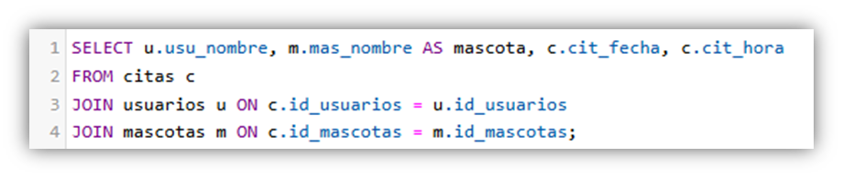

SCRIPT 3. — VER CITAS POR TIPO DE SERVICIO–
SELECT c.cit_fecha, c.cit_observacion, s.ser_nombre AS servicio
FROM citas c
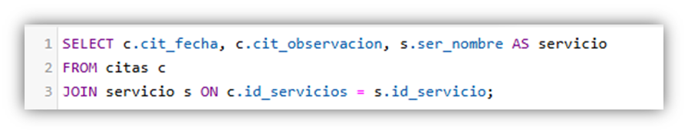
JOIN servicio s ON c.id_servicios = s.id_servicio;

CONSULTAS DE DYLAN TRUJILLO

SCRIPT 1. — VER HISTORIAL CLÍNICO CON MASCOTAS–
SELECT m.mas_nombre AS mascota, h.his_fecha_apertura
FROM historial_clinico h
JOIN mascotas m ON h.id_mascotas = m.id_mascotas;
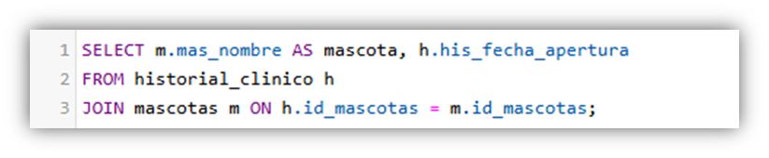

SCRIPT 2. — VER CONSULTAS MÉDICAS COMPLETAS–
SELECT m.MAS_nombre AS mascota, c.con_motivo, c.con_diagnosticos, c.con_tratamientos
FROM consultas c
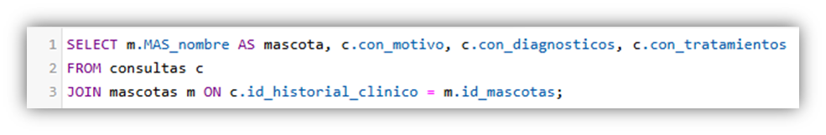
JOIN mascotas m ON c.id_historial_clinico = m.id_mascotas;

SCRIPT 3. — CONSULTAS CON VETERINARIOS–
SELECT u.usu_nombre AS veterinario, m.mas_nombre AS mascota, c.con_diagnosticos
FROM consultas c
JOIN usuarios u ON c.id_usuarios = u.id_usuarios
JOIN mascotas m ON c.id_historial_clinico = m.id_mascotas;

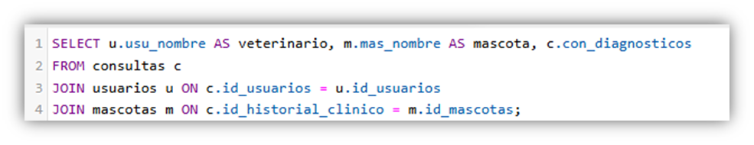

CONSULTAS DE ALEJANDRO RODRÍGUEZ

SCRIPT 1. — VER FACTURAS CON CLIENTES–
SELECT
f.id_facturas, u.usu_nombre, df.det_total
FROM factura f
JOIN usuarios u
ON f.id_usuarios = u.id_usuarios
JOIN detalle_factura df
ON df.id_facturas = f.id_facturas;

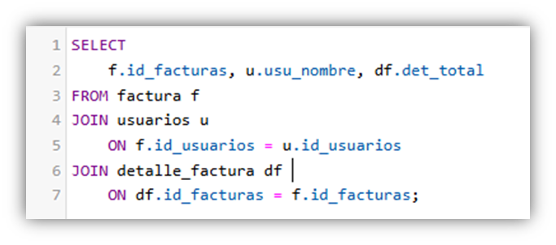
SCRIPT 2. — TOTAL FACTURADO POR CLIENTE–
SELECT u.usu_nombre, SUM(df.det_total) AS total_pagado
FROM factura f
JOIN usuarios u
ON f.id_usuarios = u.id_usuarios
JOIN detalle_factura df
ON df.id_facturas = f.id_facturas
GROUP BY u.usu_nombre;

SCRIPT 3. — VER PRODUCTOS CON SU RESPECTIVO PROVEEDOR–
SELECT p.pro_nombre, pr.nombre AS proveedor
FROM productos p
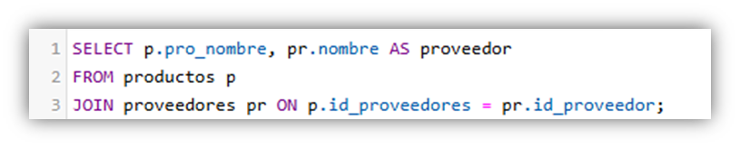
JOIN proveedores pr ON p.id_proveedores = pr.id_proveedor;

VISTAS

SCRIPT 1 VISTAS –VISTAS DE USUARIOS CON ROL–
CREATE VIEW vista_usuarios_roles AS
SELECT u.id_usuarios, u.usu_nombre, r.rol_nombre AS rol
FROM usuarios u
JOIN roles r ON u.id_roles = r.id_roles;

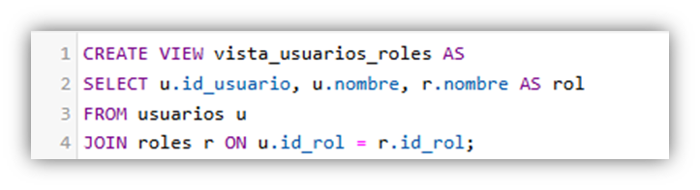
SCRIPT 2 VISTAS –VISTAS DE ESTADOS CON TIPOS–
CREATE VIEW vista_estados AS
SELECT e.id_estado, e.nombre, t.nombre AS tipo_estado
FROM estados e
JOIN tipo_estado t ON e.id_tipo_estado = t.id_tipo_estado;
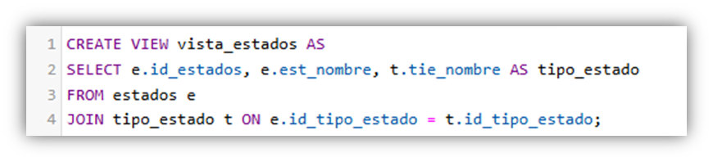

SCRIPT 3 VISTAS -- VISTAS DE CITAS COMPLETAS
CREATE VIEW vista_citas_completas AS
SELECT c.id_cita, u.usu_nombre AS cliente, m.mas_nombre AS mascota, c.cit_fecha, c.cit_hora
FROM citas c
JOIN usuarios u ON c.id_usuarios = u.id_usuarios
JOIN mascotas m ON c.id_mascotas = m.id_mascotas;
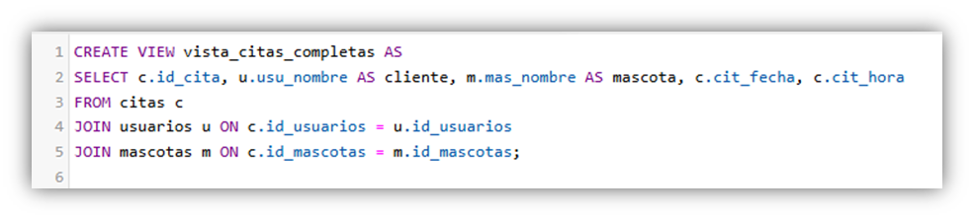

SCRIPT 4 VISTAS -- VISTA DE CLIENTES CON MASCOTAS
CREATE VIEW vista_clientes_mascotas AS
SELECT u.nombre AS cliente, m.nombre AS mascota, m.especie
FROM usuarios u
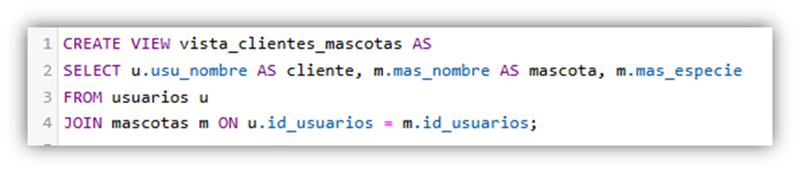
JOIN mascotas m ON u.id_usuario = m.id_usuario;

SCRIPT 5 VISTAS-- VISTAS DE CONSULTAS MÉDICAS
CREATE VIEW vista_consultas AS
SELECT c.id_consultas, m.mas_nombre AS mascota, c.con_motivo, c.con_diagnosticos, c.con_tratamientos
FROM consultas c
JOIN mascotas m ON c.id_historial_clinico = m.id_mascotas;
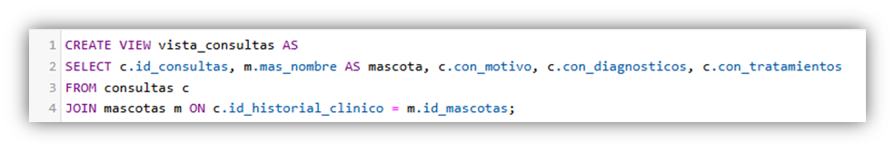

SCRIPT 6 VISTAS-- VISTAS DE HISTORIAL CLÍNICO
CREATE VIEW vista_historial AS
SELECT m.mas_nombre AS mascota, h.his_fecha_apertura
FROM historial_clinico h
JOIN mascotas m ON h.id_mascotas = m.id_mascotas;

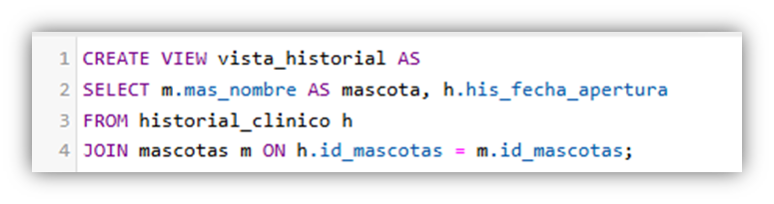

SCRIPT 7 VISTAS-- VISTAS DE FACTURAS CON CLIENTES
CREATE VIEW vista_facturas AS
SELECT f.id_factura, u.usu_nombre AS cliente, df.det_total
FROM factura f
JOIN detalle_factura df ON f.id_factura = df.id_factura
JOIN usuarios u ON f.id_usuario = u.id_usuario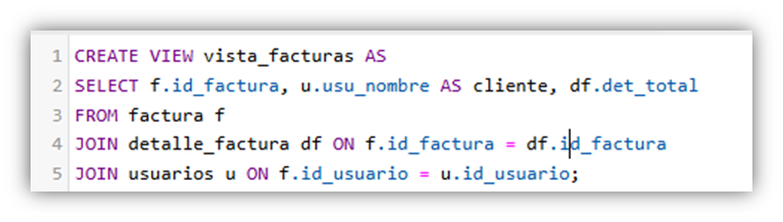

SCRIPT 8 VISTAS-- VISTAS DE PRODUCTOS CON PROVEEDOR
CREATE VIEW vista_productos_proveedor AS
SELECT p.pro_nombre AS producto, pr.nombre AS proveedor, p.pro_stock_anual
FROM productos p
JOIN proveedores pr ON p.id_proveedores = pr.id_proveedor;
